LES 4: Grieks
In deze vierde les maak je kennis met het Griekse alfabet en ga je ontdekken dat veel woorden in het Nederlands rechtstreeks uit het Grieks komen. Het Griekse alfabet is rond de 9e eeuw voor Christus, dus bijna 3000 jaar geleden ontstaan. De Nederlandse woorden die je in deze les gaat vinden, zijn eigenlijk dus al meer dan 3000 jaar oud!

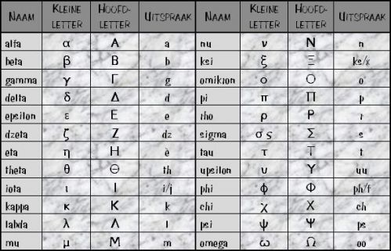

Om de Griekse woorden te kunnen omzetten naar het Nederlands heb je het Griekse alfabet nodig. Hierboven zie je de 24 letters die het Griekse alfabet vormen. Sommige van die letters hebben wij niet in het Nederlands, en sommige Nederlandse letters komen niet voor in het Griekse alfabet.
Vraag 1: Welke Nederlandse letters/klanken ontbreken in het Griekse alfabet?

Vraag 2: Welke Griekse letters/klanken komen niet voor in ons alfabet? Schrijf de namen van de letters, bijv. ‘alfa’.

Vraag 3: Schrijf op een leeg blaadje van boven naar beneden de eerste, tweede en vierde kolom van het plaatje hierboven over. Oefen elke letter net zolang tot je hem kunt schrijven. Deze opdracht hoef je niet in te leveren. Je kunt dit blaadje gebruiken bij het maken van vraag 4.
Voorbeeld: alfa - α - a.
Om zometeen de opdrachten goed te maken, moet je de volgende regels onthouden:

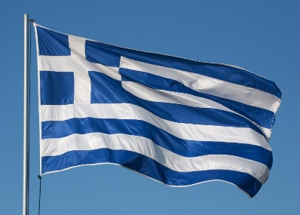
- Het Grieks heeft geen ‘h’. Met kommaatjes wordt aangegeven of een woord wel/niet met een ‘h’ moet worden uitgesproken:
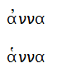
uitspraak: Anna

uitspraak: Hanna

- Het Grieks heeft twee sigma’s (twee s-en): de σ en de ς. De laatste sigma, die op onze ‘s’ lijkt, wordt alleen gebruikt aan het eind van woorden en wordt daarom de ‘slotsigma’ genoemd:
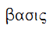
uitspraak: Basis

- De Griekse kappa (κ) wordt in het Nederlands vaak een ‘c’,
de uitgang -ον wordt –um:

uitspraak: Kentron -> Centrum

- De laatste lettergreep is in het Nederlands vaak weggevallen:

uitspraak: Barbaros -> Barbaar

Vraag 4: Probeer nu van de volgende Griekse woorden Nederlandse woorden te maken. Let goed op de kommaatjes!
